P R I H L Á Š K A
Najkreatívnejšia vianočná guľa
výtvarná súťaž v školskom roku 2015/2016

Meno žiaka / študenta /pedagóga /rodiča / starého rodiča

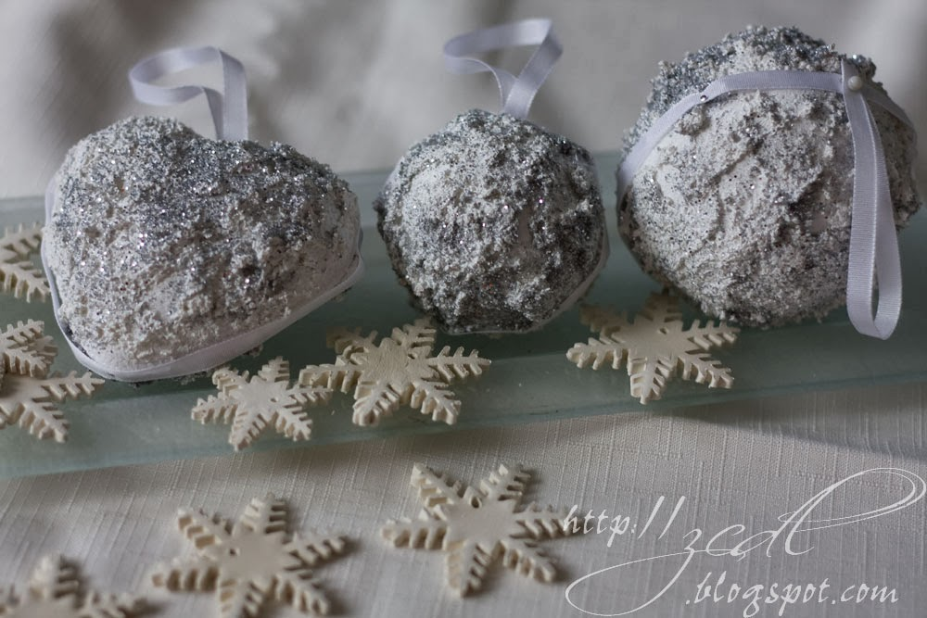
...........................................................................................................................................................................................

Vek ................................................................. trieda / ročník......................................

Adresa bydliska ..............................................................................................................................................................

Názov školy.....................................................................................................................................................................

Adresa školy ...................................................................................................................................................................

Veková skupina:

I.(deti MŠ) II. (I. stupeň) III. (II. stupeň) IV. (šudent) V.(pedagóg) VI. (rodič) VII. ( starý rodič)
(zakrúžkujte svoju kategóriu)

Názov práce a použitá technika:

Podpis súťažiaceho

Prihlášku doručte vždy len spolu s prácou !!!

